阿里妈妈推广:

http://gw.api..com/router/rest taobao

淘宝联盟(pid)>备案

捕鱼达人的下载地址:

<https://itunes.apple.com/cn/app/bu-yu-da-ren-mian-fei-ban/id447330270?mt=8>

淘宝联盟顺序地址:

<http://pub.alimama.com/myunion.htm?spm=a219t.7900221/26.1999063707.da8891122.1tdFGE#!/manage/site/site>

我的淘气是 12-09 10:13:31

我选择的是app推广

阿里妈妈客服35号 12-09 10:14:12

您这个页面是橱窗推广的页面是登记网站的哦



阿里妈妈客服35号 12-09 10:14:19

您是有自己的APP吗？



我的淘气是 12-09 10:14:24

有的

阿里妈妈客服35号 12-09 10:14:58

您的页面中是进行登记网站的页面，不是进行登录APP的



阿里妈妈客服35号 12-09 10:15:08

APP登记推广是在淘宝联盟中进行操作的



阿里妈妈客服35号 12-09 10:15:14

是在www.alimama.com中使用淘宝账号进行登记后，在媒体合作的淘宝联盟中进入我的联盟



我的淘气是 12-09 10:15:37

我已经在申请了

我的淘气是 12-09 10:16:02

淘宝联盟和橱窗推广是什么样的关系

阿里妈妈客服35号 12-09 10:17:57

橱窗推广也是推广者进行推广的一个渠道，橱窗推广下的商品是在布置推广位后系统进行显示的，推广者无法进行选择



我的淘气是 12-09 10:19:10

那橱窗推广可以在App中接入推广吗

阿里妈妈客服35号 12-09 10:19:32

橱窗推广无法进行接入APP的



我的淘气是 12-09 10:20:30

[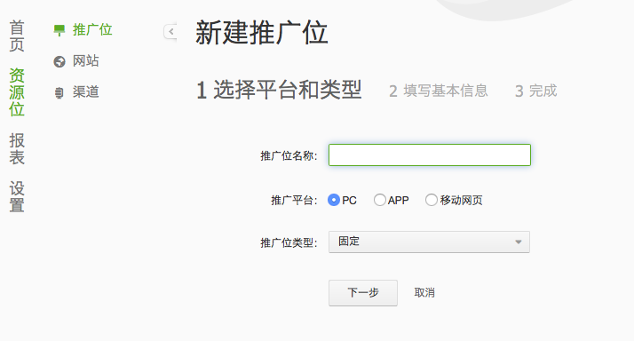](https://img.alicdn.com/consult/TB1SxiLOFXXXXaGaXXXwu0bFXXX.png)

我的淘气是 12-09 10:20:50

那这个新建推广位是做什么用的

阿里妈妈客服35号 12-09 10:22:29

这个是在登记网站后，进行设置推广位，设置后可以进行获取推广位的代码，进行获取后布置在网站中，系统会根据买家在淘宝中进行搜索商品的信息进行显示商品



我的淘气是 12-09 10:23:30

就是登记广告位的

阿里妈妈客服35号 12-09 10:23:56

是的



我的淘气是 12-09 10:25:22

http://afp.alimama.com/?spm=a2320.7388781.a214tr8.17.opjqVn#!/product/index?spm=a2320.7388781.a214tr8.17.opjqVn&productTabIndex=1

我的淘气是 12-09 10:25:30

这个地址的推广效果,在淘宝联盟中都可以实现吗

阿里妈妈客服35号 12-09 10:26:22

这个不是在淘宝联盟中进行操作的



我的淘气是 12-09 10:27:37

[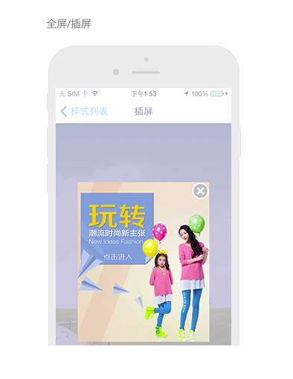](https://img.alicdn.com/consult/TB11HKKOFXXXXb2aXXXwu0bFXXX.png)

我的淘气是 12-09 10:27:52

那我要在App中接入广告,要做成这样的,是要使用什么

阿里妈妈客服35号 12-09 10:29:36

这个不属于是淘宝联盟中的操作，淘宝联盟中是指APP中可以进行布置商品，如果您是无线端的网站是可以进行操作



我的淘气是 12-09 10:32:11

什么意思?淘宝联盟只是审核是否拥有权限

阿里妈妈客服35号 12-09 10:32:33

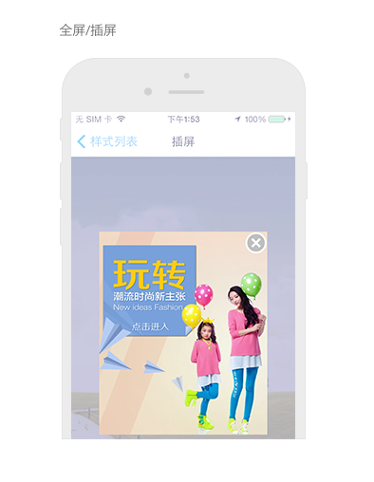[查看大图](https://img.alicdn.com/consult/TB17zOIOFXXXXXhapXXwu0bFXXX.png)



阿里妈妈客服35号 12-09 10:32:49

您这边是在哪里进行查看到的？



我的淘气是 12-09 10:33:42

[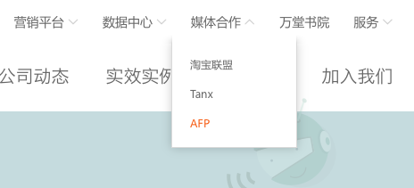](https://img.alicdn.com/consult/TB19YiLOFXXXXc9XVXXwu0bFXXX.png)

我的淘气是 12-09 10:33:49

AFP里面

阿里妈妈客服35号 12-09 10:34:23

AFP是优化橱窗推广的使用，这个是无法接入APP的



阿里妈妈客服35号 12-09 10:34:24

只能是在网站中使用



我的淘气是 12-09 10:36:19

那有达到之前截图的产品吗

阿里妈妈客服35号 12-09 10:37:15

APP是无法操作橱窗推广的



我的淘气是 12-09 10:38:17

或者是获得一个网页链接也可以接入App

阿里妈妈客服35号 12-09 10:39:05

没有



阿里妈妈客服35号 12-09 10:39:17

橱窗推广的登记的前提是推广者有自己的网站



阿里妈妈客服35号 12-09 10:39:46

网站可以是pc端或是无线端的，但是APP是无法接入的



我的淘气是 12-09 10:40:17

那只能用淘宝联盟的了

阿里妈妈客服35号 12-09 10:40:38

是



阿里妈妈客服35号 12-09 10:40:45

是的



我的淘气是 12-09 10:42:01

使用淘宝联盟接入的大概页面是什么样的?有没有类似的截图